Правовое просвещение граждан

Беседы для молодоженов

У всех молодоженов одно общее желание – сделать свою семью счастливой. Но для благополучия семьи нужны многие составляющие: душевная, психологическая и правовая.
Для повышения уровня правовых знаний граждан работниками отдела ЗАГС Вороновского райисполкома проводятся беседы с молодожёнами о правовых основах семьи, о личных имущественных и неимущественных правах и обязанностях, о защите прав и интересов детей и других аспектах семейной жизни.

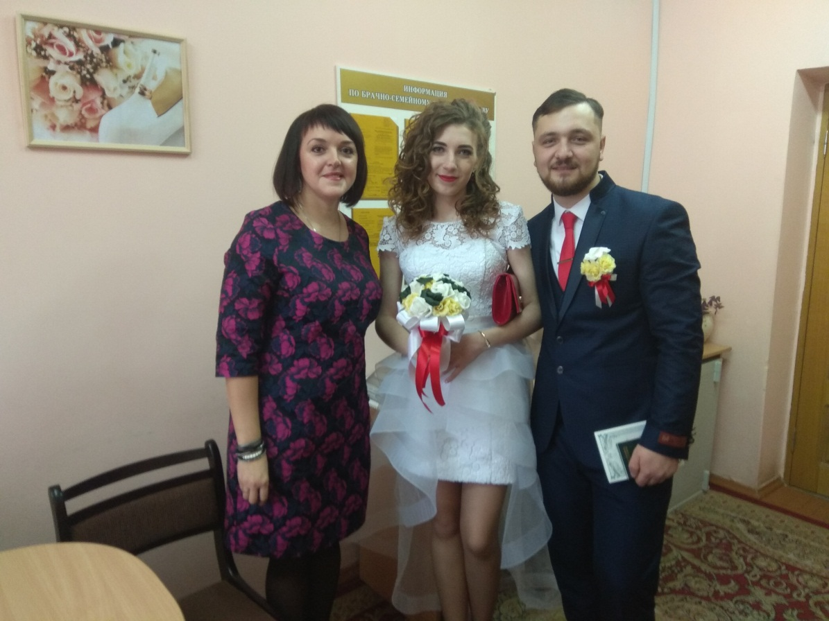

Последняя пара уходящего 2019 года –
Молодая семья Какышовых

